TÉMA : VĚTRNÉ ELEKTRÁRNY

Jak jste možná zaregistrovali, v poslední době se množí informace o tom, že se Česká republika zavázala k navýšení výroby elektřiny z obnovitelných zdrojů. Po výrobě elektřiny ze slunce a vody je jedním z nejvýznamnějších ekologických zdrojů energie větru. Jako obnovitelný zdroj má prakticky nevyčerpatelný potenciál. Nemůže sice plně nahradit klasické zdroje, ovšem jako součást energetického mixu hraje v současné době na celém světě velice důležitou úlohu i proto, že výrobní náklady větrných elektráren jsou v současné době nejnižší ze všech nových zdrojů elektřiny.
Nevýhodou je určité narušení krajinného rázu, což je však u každého ryze subjektivní záležitost a po výstavbě začnou lidé považovat větrnou elektrárnu za standardní součást okolního prostředí, stejně jako ostatní nové stavby v okolí. Také zvěř v okolí elektráren žije nerušeně dál (obdobně jako mnohdy v neporovnatelně hlučnějším okolí pro zvěř nebezpečných komunikací).
Výhodou je malý zábor půdy pro výstavbu, přičemž půda pod listy rotoru může být i nadále využívána k původním účelům.
K nejčastějším obavám obyvatel pak patří strach z případného hluku či zastínění. To je však již v současné době bezpředmětné, jelikož je již při přípravě projektu počítáno nejen s potřebným odstupem od nejbližších obydlených jednotek, ale

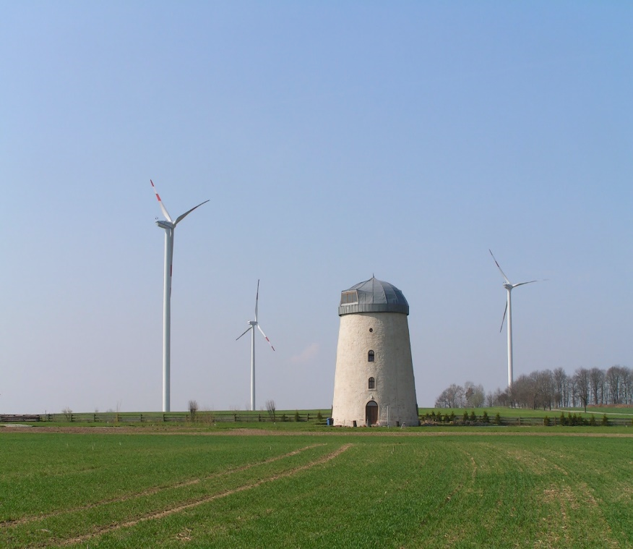

musí být splněny přísné hlukové normy, které jsou po výstavbě měřeny. Nedojde-li k jejich dodržení, větrná elektrárna musí být vypínána. V současné době se tedy již nestane, že je elektrárna postavena v těsné blízkosti obce, kde by svým provozem rušila obyvatele nebo narušovala životní prostředí, což již před výstavbou musí dokázat studie vlivu na životní prostředí EIA.
Vezmeme-li v úvahu, že jedna větrná elektrárna ročně vyrobí elektřinu pro 4500 domácností a ušetří před spálením 12 000 tun uhlí (a tedy produkci 12 000 tun CO2) nebo 55 kg jaderného odpadu, dojdeme k faktu, že se jedná o jeden z nejekologičtějších způsobů výroby elektřiny. Nehledě na to, že i obec, v jejímž správním území je větrný park vybudován, získává ve formě kompenzačních opatření statisíce korun ročně, které mohou být použity na další rozvoj obce.
Jak již bylo řečeno, určité narušení krajinného rázu je nasnadě, nicméně se jedná opravdu a čistě o subjektivní záležitost každého z nás. Nestálo by však za to, stejně jako se to dnes děje všude v moderním světě, zvážit výhody větrné energie v porovnání s ostatními zdroji a vydat se alespoň částečně touto cestou, namísto úvah o drahých atomových elektrárnách či prodlužování těžby uhlí a dalším znečišťování našeho ovzduší emisemi rtuti, prachu, oxidů siřičitého či dusíku z uhelných elektráren, nemluvě o produkci CO2 způsobujícího dnes již citelné změny klimatu?
Zdroj: meridian Nová Energie

Věděli jste?
S elektřinou, kterou větrná turbína vyrobí za jednu hodinu, můžete sledovat televizi jednu hodinu denně po dobu 65 let.

S elektřinou, kterou větrná turbína vyrobí za jednu hodinu, můžete hrát na Playstationu nepřetržitě dva roky.

S elektřinou, kterou větrná turbína vyrobí za jednu sekundu, uvaříte 3 hrnky svařeného vína. Na jednu větrnou turbínu připadá nejméně 10 000 hrnků za hodinu.

